Programmation Orientée Objet (POO) - Java
Semestre 5 - Samuel Peltier

Table des Matières
Table des Matières 2
Chapitre 1 : POO et Java 3
Chapitre 2 : Classes et Objets 5
Rappels 5
Les objets 5
Notion de Classe 6
Constructeurs 6
Valeur spéciale null 7
L’objet courant this 8
Visibilité 8
Les méthodes 9
Modélisation UML 9
Le mot clé static 10
Cycle de vie d’un objet 11
Réalisation d’un programme OO : 12
Classes de base en Java 13
La classe String 13
Comparaison de variables 14
Les tableaux d’objets 14
Affichage 15
Chapitre 3 : Associations de classes 16
Associations de Classes 16
Chapitre 4 : Héritage et ses implications 20
Héritage et ses implications 21
Polymorphisme 24

Chapitre 1 : POO et Java
Plusieurs paradigmes de programmation ( types d’approche de problème) :
- Programmation impérative (Ada, C) : Un programme peut être représenté par une machine d’états. Décomposition d’un problème en sous-problèmes (sous-programmes).
- Programmation fonctionnelle (LISP, OCaml) : Un programme est un enchaînement de fonctions mathématiques.äs d’opérateur d'affectation , pas de boucle.
- Programmation logique (Prolog) : Programmation déclarative. Un programme est un ensemble d’axiomes et de règles, à partir desquels on peut lancer des requêtes.
- Programmation Orientée objet (C++,Java) : La notion d’objet (brique de base de la programmation orientée objet) regroupe à la fois des données et les opérations qui les manipulent.

Objectif d’un langage OO:
- Faciliter la réutilisation du code (encapsulation et abstraction)
- Faciliter l’évolution du code (héritage)
- Améliorer la conception

Byte code (code objet) java :
- résultat de la compilation du code source
- interprété par tout JVM
Machine virtuelle Java (JVM) :
- programme interprétant le byte code Java
- interprète du byte code quelle que soit sa provenance
Les outils de développement :
- éditeur de texte + javac + java
- Netbeans / Eclipse …

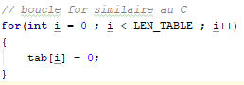
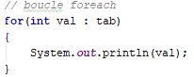

Dans une boucle (for, while…), possibilité d’utiliser :
- break pour en sortir, ou
- continue pour skip la fin de la boucle actuelle et passer à la suivante.

Pour convertir une variable d’un type à l’autre, on peut juste faire : (type voulu)variable.
Ex :
double d;
int i = (int)d;

Tableaux, boucles, déclarations de variables, types… =C

Convention de nommage à respecter :
- JeSuisUneClasse
- jeSuisUneVariable
- jeSuisUneMethode(...)
- JE_SUIS_UNE_CONSTANTE

Chapitre 2 : Classes et Objets

Rappels
- Programmation structurée :
  - Des variables
  - Des méthodes
  - Chaque méthode résout une partie du problème
- Programmation OO

- Encapsulation : Le principe d’encapsulation consiste à regrouper dans une même entité des données et des opérations.
- Abstraction : Le principe d’abstraction consiste à décrire un objet par des données et des fonctionnalités le décrivant (dans un context donné).

On ne manipule jamais directement l’état d’un objet, on passe toujours par les méthodes.

Les objets
Un objet est défini par :
- Une identité (nom)
- Un état (attributs)
- Un comportement (fonctions)
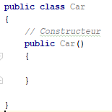
Exemple : une voiture
- Identité : myCar, anotherCar, …
- Etat : started, color : blue, speed : 100 km/h
- Comportement :
  - selecteurs : getColor(), getSpeed(), …
  - mutateurs : start(), stop(), accelerate(), turn(), ...

Notion de Classe
Idée intuitive : On peut voire une classe comme un “moule” qui sert à construire des objets similaires. Un objet est une instance d’une classe.

Constructeurs
Les constructeurs :
- permettent de créer des objets (à partir de données)
- portent le même nom que leur classe
- ne possèdent pas de retour

Les constructeurs ont deux sortent d’attributs :
- ceux liés à l’état courant d’un objet (vitesse)
- ceux qui le caractérisent à sa création (couleur) -> attributs de propriété

Usuellement on définit un constructeur :
- où tous les attributs ont une valeur par défaut
- où tous les attributs de propriété sont indiqués

Constructeurs remarquables :
- Constructeur par défaut

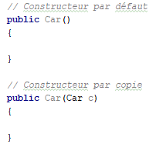
- Constructeur par copie

Règles sur les constructeurs :
- Si aucun constructeur n’est défini dans une classe, alors cette classe possède un constructeur par défaut défini de manière implicite.

- Dès qu'un constructeur est défini explicitement , le constructeur par défaut n’est plus défini implicitement (ce qui n'empêche pas de le définir explicitement).

- Un constructeur peut faire appel à un autre constructeur :
this(paramètres du constructeur appelé);
cet appel doit être la première instruction du constructeur

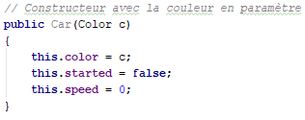
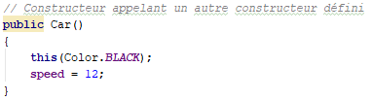

Création d’un objet :
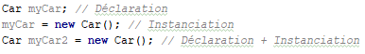

Valeur spéciale null
Tout objet (quelle que soit sa classe ) peut être affecté à la valeur null.

Un objet non instancié vaut null.

ATTENTION :
Car c = null;
Television tv = null;
MAIS on ne peut pas comparer c et tv car les types ne sont pas compatibles

L’objet courant this
A quoi ça sert ?
- Désigner l’objet dans lequel on se trouve
- Rendre explicite l’accès aux attributs et méthodes de la classe
- passer en paramètre la référence de l’objet courant

Note : l’objet courant this est une référence qui est “cachée”.
On ne peut pas affecter une nouvelle valeur à this.

Exemple : Car.java

Visibilité
La visibilité détermine si on a accès à l'élément dans la classe , dans les sous classes , dans le package, ou partout ailleurs.

Les visibilités :
- private : seulement dans la classe
+ public : partout
# protected: dans la classe , les sous classes et le package
package private (pas de mot clé ): dans la classe et le package

(“+, -, #” font partie de la notation UML)

Exemple:Car.java

Pour tester sa classe, il est possible de définir une fonction main dans la classe. Ainsi, tous les attributs privés sont accessibles.

Si un attribut est final (constante) :
- soit il est défini dans la classe lors de sa déclaration
- soit il est défini dans tous les constructeurs

Il est donc plus pratique pour un attribut final de mettre son accessibilité en public.

Les méthodes
Une méthode est définie par:
- un nom
- un type de retour (éventuellement void),
- des paramètres d'entrée (éventuellement aucun)

Un paramètre peut être :
- De type primitif
- Une référence d’objet typée par n’importe quelle classe

Appel de méthode :
anInstance.aMethod(...);

En Java, tous les paramètres sont passés par valeur. Les fonctions agissent sur des copies des paramètres :
- types simples
- objets (la référence est dupliquée et non pas l’objet)

Modélisation UML
“U.M.L.” = Unified Modeling Language :
Langage graphique de modélisation programmes OO.

Car
- color:String
- speed : int

+ Car(string,int)
+ getColor():String
+ accelerate()
Nom de la classe
Attributs
Constructeur méthodes

myCar: Car
- color=”rouge”
- speed= 50

Le mot clé static
Une méthode ou un attribut static est relatif à la classe, et non à une instance particulière.

private static int cityMaxSpeed = 50;
public static int getCityMaxSpeed();

- Notation UML : souligné

Car
- cityMaxSpeed: int
- color: String
- speed: int

+ getCityMaxSpeed(): int
+ getColor(): String
+ turn()
+ accelerate()
...

Il n’y a pas de sens d’utiliser le mot clé this dans une méthode static car celle-ci peut être appelée avant l’instanciation d’un objet de la classe.

static -> lié à la classe
non static -> lié à l’objet (instance de la classe)

Accès à un attribut/méthode static :
ClassName.staticElement

Exemples :
Car.getCitySpeed()
Car.cityMaxSpeed

Notes :
- On ne peut pas utiliser l’objet courant this dans une méthode static (ça n’a pas de sens)
- On peut accéder à un attribut/méthode static via une instance de la classe (à ne pas faire, il vaut mieux passer par la classe directement “className.staticElement”).
Le bloc d’initialisation static :
Si l’initialisation d’une variable static ne peut pas se calculer avec une simple affectation, on doit utiliser un bloc static.

private static Type myStaticInstance;
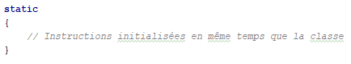

Cycle de vie d’un objet
Appel à un constructeur par l’opérateur :
new ClassName(parameters)

Si un objet n’est plus référencé, alors le destructeur finalize() est appelé par la JVM juste avant de libérer de l’espace mémoire.

Le destructeur finalize() n’est jamais appelé explicitement

La gestion de la mémoire s’effectue par le garbage collector (ramasse miette) qui est lancé régulièrement automatiquement par la JVM.

On peut suggérer à la JVM le lancer le GC par la commande System.gc

A retenir : En java, la JVM s’occupe de la libération de la mémoire. Lorsqu’un objet n’est plus référencé, on considérera que la mémoire est libérée.

Réalisation d’un programme OO :
- On conçoit (en UML)
- On implante.

Exemple : on souhaite réaliser un jeu de course de voitures en ligne droite. Chacune ayant une couleur et une puissance fixées à sa construction. Une voiture peut accélérer, s’arrêter et pourra être repeinte.

Car
- color : String
- POWER : int
- speed : int

+ Car(String, int);
+ accelerate();
+ stop();
+ repaint(String);
public class Car {
private String color;
private final int POWER;
private int speed;

public Car(String col, int pow) {
this.color = col;
this.POWER = pow;
this.speed = 0;
}
…
}

Classes de base en Java
Chaque type primitif a son analogue objet, muni de méthodes utiles :
- boolean → Boolean
- byte, short, int, long → Byte, Short, Integer, LongInteger
  - Constantes de classes
MIN_VALUE ET MAX_VALUE
- Conversion à partir de String
String s = “123”;
Integer i = Integer.parseInt(s);
- char → Character
isDigit(), isJavaLetter(), isLowerCase(), toUpperCase(), ...
- float, double → Float, Double
Valeurs spécifiques:
NaN ATTENTION : NaN != NaN
NEGATIVE_INFINITY, POSITIVE_INFINITY
Le zéro est négatif, etc.
Exemple: API JAVA (oracle)

La classe String
- c’est une classe non mutable, qui n’a pas d’analogue primitif
- Concaténation : +
System.out.println(“blabla”+12+’’+(2>3));
- méthode length() pour récupérer la longueur
- pour tester si deux chaînes sont égales s1.equals(s2)
- NB.Java effectue des optimisations mémoire ,et dans certains cas , on a
s1.equals(s2) est équivalent à s1 == s2.

s1 == s2 est une comparaison de référence, s1.equals(s2) compare les chaînes de caractères.

A chaque concaténation, un “new” est fait implicitement. La zone de stockage se libère et une nouvelle zone est affecté à la chaîne concaténée.

Comparaison de variables
Type primitifs :
- a == b retourne vrai si a = b

Pour les objets c’est pareil mais Attention : a et b sont des références.

Si on souhaite comparer les attributs des objets, on peut :
- Définir une méthode ad hoc
public boolean myEqualMethod(MyClass x)
- Redéfinir la méthode (on verra ça plus tard tkt bro)
@Override //on verra ça plus tard
public boolean equals(Object o)

Les tableaux d’objets
Même chose que pour les tableaux de types primitifs :
Type[] tab = new Type[size];

ATTENTION : Le tableau est instancié, mais chaque case du tableau contient une référence qui n’a pas été instanciée.

tab[0] | tab[1] | tab[2] | tab[3]
↓ | ↓ | ↓ | ↓
→ |  | ←
null

Affichage
Affichage à l’écran :
System.out.print() → affichage sans retour à la ligne
System.out.println() → affichage avec retour à la ligne

Différentes sorties possibles :
out → sortie standard
err → en cas d’erreur

Affichage d’objets :
System.out.print(myObject);
affichage : package.Classe@adresse

Redéfinir l’affichage :
@Override
public String toString(){
…
}

Chapitre 3 : Associations de classes

- Associations unidirectionnelles
- Associations bidirectionnelles
- Agrégations
- Compositions

Associations de Classes
- Si l’attribut d’une classe A est un objet de type B (et/ou inversement), alors les deux classes A et B sont liées. Il faut alors définir l’association qui lie ces deux classes.

- Association simple :
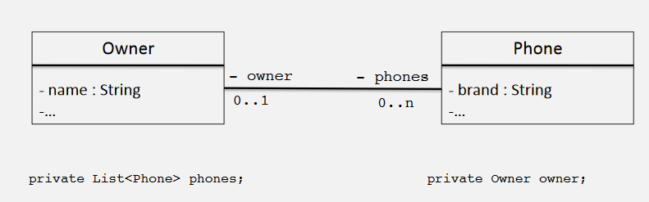

- Association unidirectionnelle :
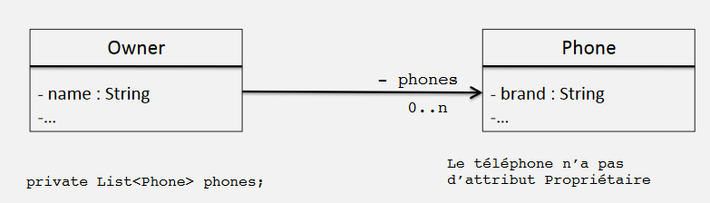

Question à se poser: de quel type est l’association entre les deux objets ?

Deux cas de figure:
- Agrégation
  - Les durées de vie des deux objets sont indépendantes

- Composition
  - La durée de vie de l’attribut est incluse dans celle de l’objet.
  - Conséquence : l’attribut ne peut pas être partagé.

Un exemple d’agrégation :
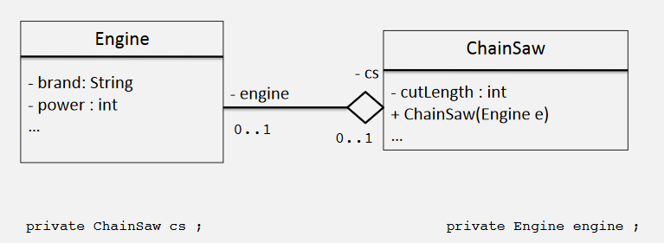

Un exemple d’agrégation unidirectionnelle :
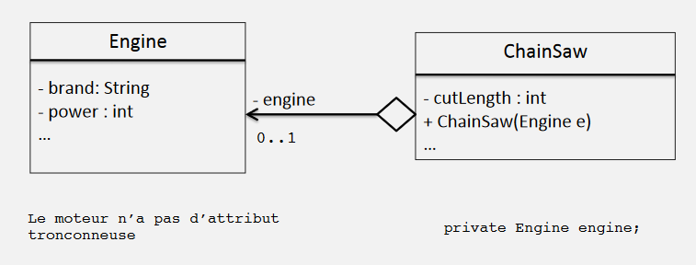

Un exemple de composition :
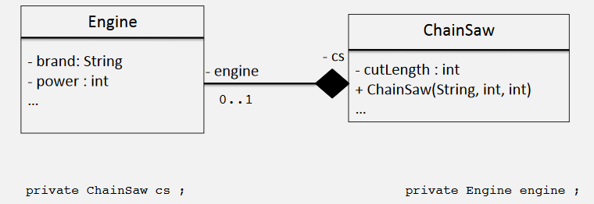
Un exemple de composition unidirectionnelle :
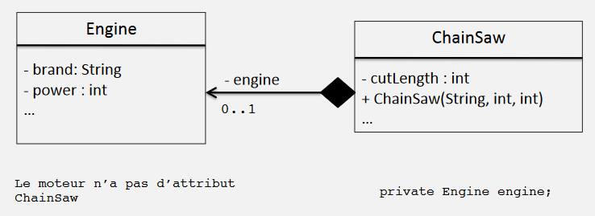

Question : comment se traduisent l’agrégation et la composition en terme d’implémentation ?

- Agrégation :
  - L’attribut est passé en paramètre d’une méthode (constructeur ou autre) de l’objet composé

- Composition :
  - L’attribut est créé dans une méthode (constructeur ou autre) de l’objet composé
  - Aucun sélecteur sur l’objet composite.

Exemples : CarAggregation.java & CarComposition.java

Association vs Agrégation ?
- D’un point de vue implémentation, il n’y a aucune différence entre une association et une agrégation.
- Deux écoles :
- L’agrégation ajoute un aspect sémantique (un objet est une partie de l’autre)
- Une association = on n’a pas encore décidé entre agrégation et composition

Diagramme de classe UML :
- Lors de la conception d’un logiciel orienté objet, de nombreuses classes peuvent apparaître.

- Il faut identifier les classes, les liens (association, agrégation, composition) et les cardinalités (1, 0 .. 1, 1..*, etc.) afin d’établir un diagramme de classes UML.

Que signifie cette modélisation ?
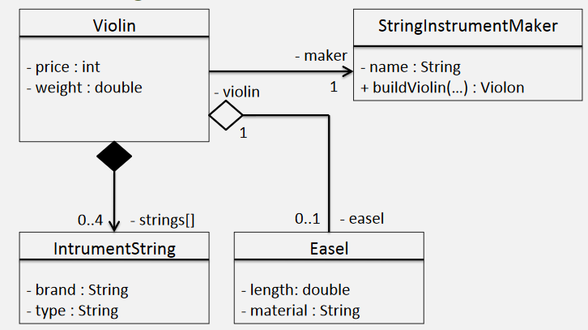

Chapitre 4 : Héritage et ses implications
- Principes de l'Héritage
- Redéfinition et Surcharge
- Contrôle de l’Héritage
- Polymorphisme
- Classes abstraites
- Interfaces

Jusqu’à présent, nous avons vu comment construire des classes et définir des associations

Mais un des principaux intérêts de la POO est de pouvoir étendre aisément

Au moment de la conception :
- s’appuyer sur des classes existantes et testées
- utilisation du polymorphisme

Au moment de la maintenance :
- corriger des erreurs dans une classe mère corrige du même coup les mêmes erreurs dans toutes les classes dérivées

<schéma exemple héritage(dispo sur UPdago page 4)>
Un exemple d’héritage

Héritage et ses implications
Le mécanisme de l’héritage permet de définir une classe (fille) à partir d’une autre classe (mère)

La classe fille:
- contient tous les attributs / méthodes de la classe mère
- peut être dotée d’attributs / méthodes supplémentaires
- peut redéfinir des méthodes de la classe mère
- peut à son tour être dérivée

Spécialisation des objets :
- ajout d’attributs / méthodes : extension
- ajout de méthodes de même nom : surcharge
- modification de méthodes existantes : redéfinition

Héritage :
Un objet de type ClasseFille est aussi du type ClasseMère. Autrement dit, tout ce que sait faire un objet de type ClasseMère, un objet de type ClasseFille sait le faire également.

Tester le type d’un objet avec instanceof :
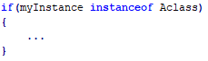

Vocabulaire :
- Lien direct : classe mère, classe fille
- Lien hiérarchique : sous-classe, sur-classe
- La classe fille hérite de la classe mère

La syntaxe Java :
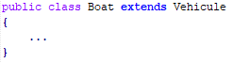

Héritage et constructeurs
Un constructeur de la classe fille fait toujours appel à un constructeur de la classe mère.

Soit de manière explicite : super(...);
→ (cet appel explicite doit être effectué en première instruction).

Soit de manière implicite : si l’instruction super(...) n’est pas explicitée dans le constructeur, alors java insère l’instruction super();

La visibilité protected
Un élément protected (# en UML) est accessible depuis les sous-classes et les classes du package.

Note : Pour les attributs, il est fortement recommandé d’utiliser une visibilité private et d’accéder aux attributs avec une méthode (éventuellement protected).

La redéfinition de méthode
[retrouver diapo p14 parce que Louis n’a pas oublié de le noter]
< diagramme UML Door UPDAGO pages 15->18 >

Exemple : redéfinition de la méthode open

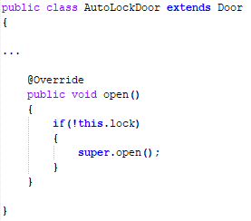

Utiliser une méthode de la classe mère c’est super
- Appel d’une méthode de la classe mère : super.method(...)
- Limitation : en Java, on ne peut remonter que d’un niveau de définition.
super.super.method();
Héritage à plusieurs niveaux

<schema héritage a plusieurs niveaux>
Schéma explicatif de l’héritage à plusieurs niveaux

La surcharge de méthode
Principe de la surcharge :
Possibilité de définir des méthodes possédant le même nom mais dont les paramètres d’entrée (et éventuellement les valeurs de retour) diffèrent.
Deux méthodes surchargées peuvent avoir des type de retour différents à condition qu’elles aient des paramètres différents.
Par exemple, on ne peut pas avoir une même classe les deux méthodes suivantes :
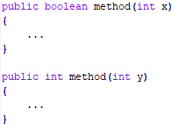
Surcharge vs Redéfinition
Redéfinition : spécialisation d'une méthode existante
Surcharge : ajout d’une méthode

Contrôle de l’héritage
Le mot clé final ne s’applique pas qu’aux données (constantes)
Il permet aussi :
- d'empêcher la redéfinition dans la classe fille
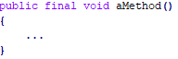
- d'empêcher la création de sous-classes
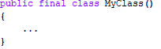

Héritage Multiple
Principe : une classe hérite de plus d’une classe

<schéma héritage multiple UPDAGO Pages 33 34 >

Polymorphisme
Le surclassement (upcasting) :
Utiliser un objet de type sous-classe comme un objet de type surclasse.

A la compilation :
- Lorsqu’un objet est surclassé, il est vu par le compilateur comme un objet du type défini lors de la déclaration.
- <voir p36 (UPDAGO)>

A l'exécution :
- Lorsqu'une méthode d’un objet surclassé est appelée, c’est la méthode de la classe effective de l’objet qui est invoquée.
- <voir p37 UPDAGO>

